Hausaufgaben 7b Physik, 31. März 2020 (KW 14)

Eigenschaften von Linsen und Sehen
Bitte Rückgabe im Laufe dieser Woche; in der kommenden Woche wird kein neues Aufgabenblatt mehr folgen, denn dann sind Ferien!
Wir nutzen die Simulationen
„Optics Simulator“: https://ricktu288.github.io/ray-optics/simulator/
„Seeing the light“: https://javalab.org/en/seeing_the_light_en/
„Camera“: https://javalab.org/en/camera_en/

Zur Bearbeitung der Hausaufgaben benötigst du noch zwei Dateien:
http://iludis.de/wp-content/uploads/2020/03/7b_KW14_Aufgaben.zip
Die Zip-Datei ist eine ‚gepackte‘ Datei, sie muss noch ausgepackt werden.

Aufgabe 1: Herleitung der Linseneigenschaften
Lade den „Optics Simulator“ und öffne die Datei „7b_Aufgabe1.json“. Du solltest nun dies hier sehen:

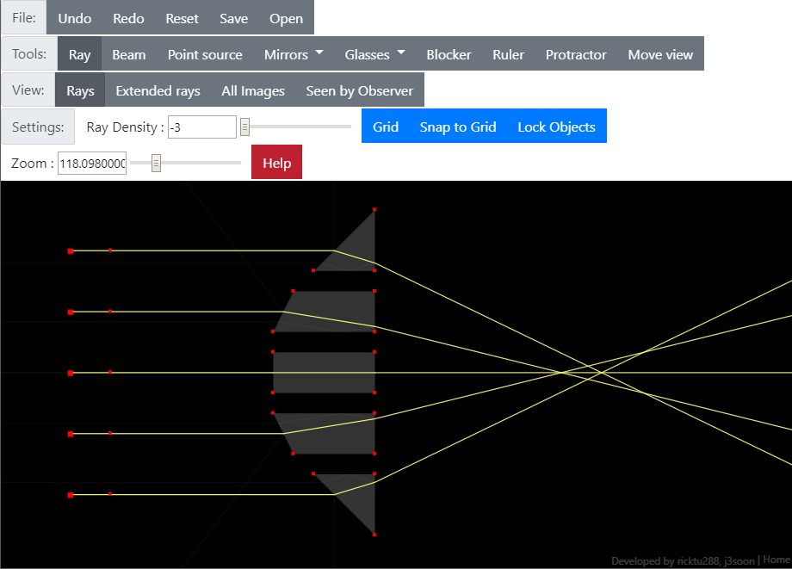

Mit dem Zoom-Regler kannst du die Vergrößerung einstellen.

Mit der rechten Maustaste gedrückt kannst du die gesamte Simulation verschieben.

Auf der linken Seite siehst du fünf Lichtstrahlen, die auf die „linsenähnliche Anordnung“ rechts fallen.
Diese „linsenähnliche Anordnung“ besteht aus fünf unterschiedlich geformten Gläsern, an ihrer grauen Farbe zu erkennen. Diese Gläser brechen das Licht. Jedes dieser fünf Gläser bricht das Licht etwas anders. Alle zusammen zeigen aber die typische Lichtbrechung einer Linse:
Alle Lichtstrahlen laufen in einem Punkt zusammen.
a) Erkläre in eigenen Worten, wie die Gläser beschaffen sein müssen, damit die Lichtstrahlen zusammenlaufen können. Hinweis: Es hat etwas mit dem Winkel zu tun, in dem die Lichtstrahlen auf das Glas auftreffen

b) Spiele mit der Simulation herum, zum Beispiel indem du die roten Punkte jedes Glases anwählst und verschiebst. Falls etwas schiefgeht, kannst du jederzeit auf „Undo“ klicken, oder auf „Reset“ klicken oder die Applikation im Browser komplett neu laden. Versuche nun, die roten Punkte so zu verschieben, dass alle Lichtstrahlen perfekt in einem Punkt zusammenlaufen. Diesen Punkt nennt man den „Brennpunkt“ der Linse.

Aufgabe 2: Der Brennpunkt der Linse
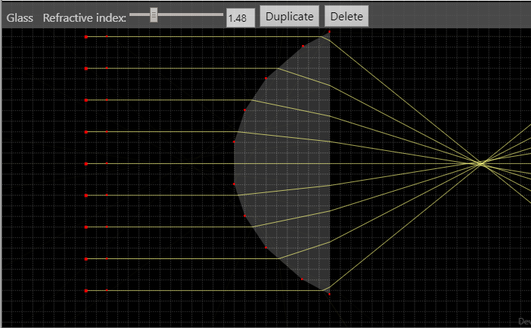
Öffne die Datei „7b_Aufgabe2.json“ und wähle mit der Maus kurz die Linse an. Es erscheint ein Regler, mit dem du den Brechungsindex „Refractive Index“ des Linsenmaterials einstellen kannst.
a) Verschiebe den Regler des Brechungsindex und erläutere deine Beobachtung. Was ändert sich, wenn du den Brechungsindex der Linse erhöhst? Wenn du ihn senkst? Formuliere einen Je-Desto-Satz.

b) Versuche deine Beobachtung in Stichworten zu begründen. Warum ändert sich die Eigenschaft der Linse mit dem Brechungsindex?

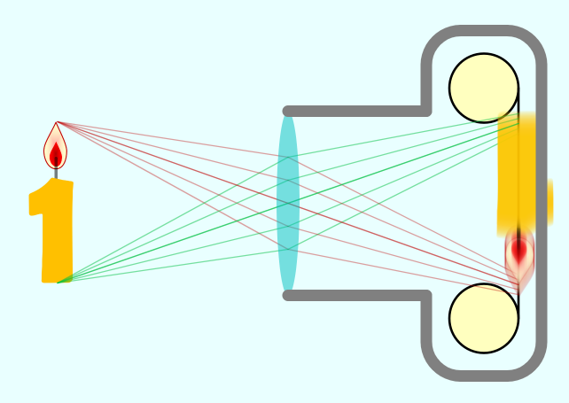
Aufgabe 3: Die Linse in der Kamera
https://javalab.org/en/camera_en/
Bewege die Kerze. Was du siehst: Von zwei beispielhaften Punkten der Kerze – einer ganz oben, an der Flamme und einer ganz unten, wird der Weg der Lichtstrahlen nachgezeichnet.
Die Kerze wird auf der Rückseite der Kamera abgebildet – und diese Abbildung ist dann tatsächlich das Foto! Ein scharfes Bild kommt dann zustande, wenn die einfallenden Lichtstrahlen zum Beispiel von der Kerzenspitze genau auf einen Punkt auf der Kamerarückseite gebündelt werden. Man spricht von sogenannter ‚Fokussierung‘, das ist die Bündelung von Lichtstrahlen auf einen Punkt.
a) Manchmal ist diese Abbildung scharf, so wie sie sein soll. Aber manchmal unscharf. Wovon hängt das ab? Wie kann man das Bild dann wieder scharf stellen? Was muss man mit der Linse machen? Erläutere.

b) Gemeinsamkeiten mit Aufgabe 1 und Aufgabe 2: Welches Prinzip der Linse, welches du oben kennengelernt hast, wird bei der Kamera genutzt?

c) Warum kann man manchmal das Bild nicht mehr scharfstellen? Wie müsste man die Linse verändern, damit das wieder klappt?

Aufgabe 4) Das Auge
https://javalab.org/en/seeing_the_light_en/
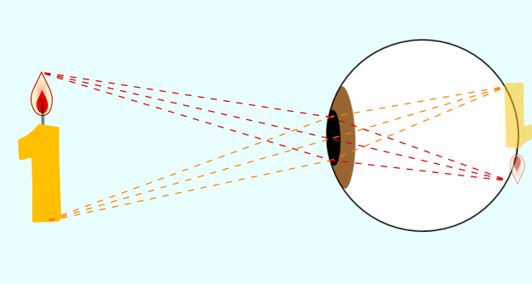
Die Augen funktionieren wie eine Kamera – bzw. eigentlich sind Kameras so gebaut wie unsere Augen.
a) Beschreibe das Funktionsprinzip des Auges. Dort, wo die Lichtstrahlen ins Auge treffen, werden sie gebrochen. Was muss wohl der Grund dafür sein? (Das ist in der Simulation so nicht zu erkennen)

b) Egal, in welchem Abstand sich die Kerze vom Auge entfernt befindet, die Abbildung der Kerze bleibt immer scharf. Stelle eine Vermutung an: Wie muss das Auge beschaffen sein, damit das funktioniert?

